МИНОБРНАУКИ РОССИИ

Федеральное государственное бюджетное образовательное учреждение высшего образования

«Казанский национальный исследовательский технологический университет»   (ФГБОУ ВО КНИТУ)

Отчёт по

Итоговой работе

 «Большие числа»

Вариант № 48

Выполнил:

 Студент 2 курса

группы 4301-22

Цюрюпа И.В

Казань 2022г.

**Постановка задачи:** Создать класс большое число , способный умножать int на большое число.

**Аналитическое решение:**

Создаём класс там будет массив интов.

При перемножении переносим следующее значение на ячейку вперёд

Если происходит переполнение переменной то создаём дополнительные ячейки и переносим туда

**Скриншоты работы программы в Консоли с разными входными данными:**

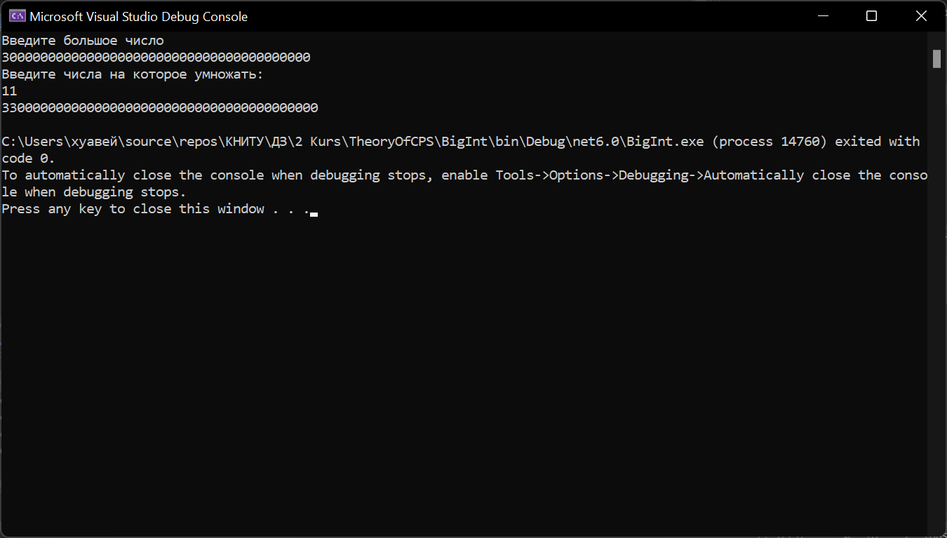

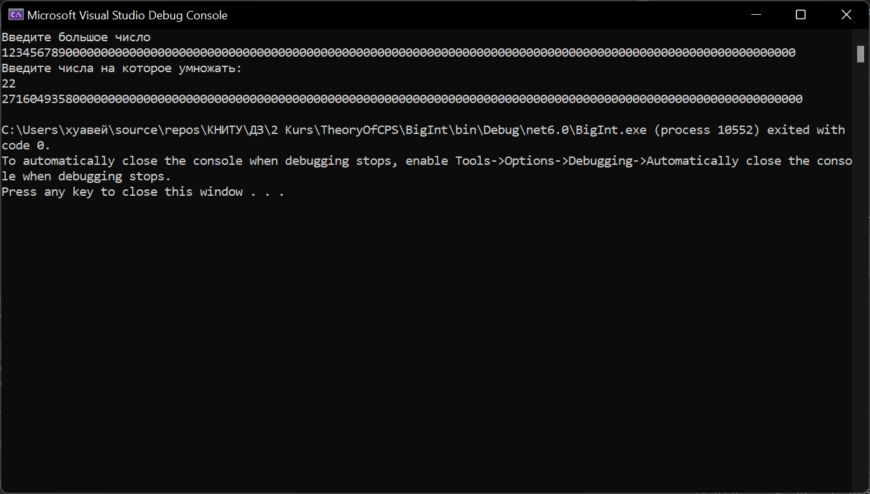

**Код программы на языке C#:**

using System;

using System.Collections.Generic;

using System.Linq;

using System.Text;

using System.Threading.Tasks;

namespace BigInt

{

internal class BigIntntenger

{

//массив хранящий число

int[] Data { get; set; }

//конструкторы

public BigIntntenger()

{

Data = new int[1000];

}

public BigIntntenger(int Lenght)

{

Data = new int[Lenght + 1];

}

//деструктор

~BigIntntenger()

{

this.Dispos();

}

// метод высвобождающий память

public void Dispos()

{

this.Data = null;

}

//перегрузка оператора *

public static BigIntntenger operator *(BigIntntenger big, int Innt)

{

BigIntntenger result = new BigIntntenger(big.Data.Length + 1);

for(int i = 0; i < big.Data.Length; i++)

{

if (big.Data[i]*Innt > 10 && i != big.Data.Length)

{

if(i == big.Data.Length - 1)

{

try

{

big.Data[i] = checked(big.Data[i] * Innt);

}

catch (Exception)

{

Array.Copy(big.Data, big.Data, big.Data.Length + 5);

}

}

big.Data[i + 1] += big.Data[i] * Innt / 10;

}

}

return result;

}

}

}